**UNIVERSIDADE FEDERAL DO RIO DE JANEIRO**

**ESCOLA POLITÉCNICA**

**DCC/NPPG**

**TITULO DA MONOGRAFIA**

**Nome do Aluno**

**2015**

**TITULO DA MONOGRAFIA**

**Nome do Aluno**

Monografia apresentada no curso de Pós-Graduação em Gestão de Portfólio, Programas e Projetos, da Escola Politécnica da Universidade Federal do Rio de Janeiro.

**Orientador**

Nome do Orientador

Rio de Janeiro

Junho / 2015

**TITULO DA MONOGRAFIA**

**Nome do Aluno**

**Orientador**

Nome do Orientador

Monografia submetida ao Curso de Pós-Graduação em Gestão e Gerenciamento de Projetos Gestão de Portfólio, Programas e Projetos, da Escola Politécnica, da Universidade Federal do Rio de Janeiro – UFRJ, como parte dos requisitos necessários à obtenção de título de Especialista em Gestão de Portfólio, Programas e Projetos

Aprovado por:

_________________________________

Nome do Prof. 1 , Titulação

_________________________________

Nome do Prof. 2 , Titulação

_________________________________

Nome do Prof. 3 , Titulação

Rio de Janeiro

Junho / 2015

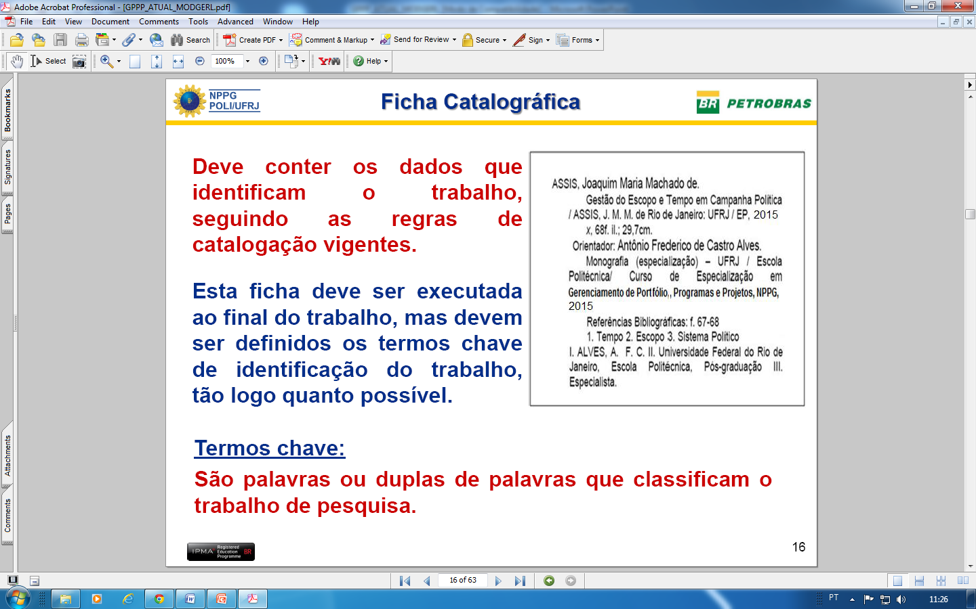

**RESUMO**

**TITULO DA MONOGRAFIA**

**Nome do Aluno**

Resumo da Monografia submetida ao corpo docente do curso de Pós-Graduação em Gestão de Portfólio, Programas e Projetos – Universidade Federal do Rio de Janeiro – UFRJ, como parte dos requisitos necessários à obtenção de título de Especialista em Gestão de Portfólio, Programas e Projetos.

Resumo da Monografia: XXXXXXXXXX XXXXXXXXXXXXXXXX XXXXXXXXXX XXXXXXXXXXXXX XXXXX XXXXXXXXXX XXXXXX XXXXXXXXXXXXX XXXXXX XXXXXXXX XXXXXXXXXXXXXXX XXXXXX XXXXXX XXXXXXXXXX XXXXX XXXXXXX XXXX XXXXXXXXX XXXXX. (até 250 palavras)

Termos Chaves: Termo Chave 1

Termo Chave 2

Termo Chave 3

Rio de Janeiro

Junho / 2015

**DEDICATÓRIA**

Dedico essa monografia a minha família por sua capacidade de acreditar em mim e investir no meu sucesso.

**AGRADECIMENTOS**

Agradeço а todos оs professores pоr mе proporcionar о conhecimento nãо apenas racional, mаs а manifestação dо caráter е afetividade dа educação nо processo dе formação profissional.

**SUMÁRIO**

1. INTRODUÇÃO

1.1. Apresentação do tema 1

1.2. Objetivo do trabalho 1

1.3. Justificativa ao trabalho 1

1.4. Metodologia Empregada 1

1.5. Conteúdo dos capítulos 1

2. FUNDAMENTAÇÃO TEÓRICA

2.1. Revisão da Literatura (Estado da Arte)

3. DISCUSSÃO DO TEMA E RESULTADOS

3.1. Estudo de caso ou de campo e resultados obtidos

3.2. Interpretação destes resultados

4. CONSIDERAÇÕES FINAIS

4.1. Considerações e Críticas 4

4.2. Recomendação para trabalhos futuros. 4

REFERÊNCIAS

Referências Bibliográficas 5

Referências Normativas 5

Indicações Eletrônicas 5

**APENDICES**

**ANEXOS**

**LISTA DE FIGURAS**

Figura 1. Tendência da Sociedade do Conhecimento..............................................................1

Figura 2. Processos Essenciais da Gestão do Conhecimento...............................................10

Figura 3. XXXXX.....................................................................................................................15

**LISTA DE QUADROS**

Quadro 1. Indicadores de Projeto..........................................................................................5

Quadro 2. XXXXX................................................................................................................13

Quadro 3. XXXXX................................................................................................................19

**LISTA DE TABELAS**

Tabela 1. Desenho esquemático da Tripla Restrição...........................................................8

Tabela 2. Grupos de Processos Durante o Projeto............................................................20

Tabela 3. XXXXX................................................................................................................25

**LISTA DE SIGLAS E ABREVIATURAS**

**PMBoK** – Corpo de Conhecimento em Gerenciamento de Projetos (*Project Management Body of Knowledge*)

**EAP** – Estrutura Analítica de Projetos (*Work Breakdown Structure*)

**TAP** – Termo de Abertura de Projetos

**GLOSSÁRIO**

**EAP** – É uma estrutura de árvore exaustiva, hierárquica, orientada as entregas que precisam ser feitas para completar um projeto.

**GOLD PLATING** – Refere-se a adicionar funcionários a um sistema que não foram solicitadas pelo usuário porque o desenvolvedor acha que o sistema fica melhor com as novas funcionalidades.

# 1. INTRODUÇÃO

## 1.1. Apresentação do tema

## 1.2. Objetivo do trabalho

## 1.3. Justificativa ao trabalho

## 1.4. Metodologia Empregada

## 1.5. Conteúdo dos capítulos

# 2. FUNDAMENTAÇÃO TEÓRICA

# 3. DISCUSSÃO DO TEMA E RESULTADOS

# 4. CONSIDERAÇÕES FINAIS

## 4.1. Críticas e Comentários

## 4.2. Recomendações para Futuros Trabalhos.

# REFERÊNCIAS

## Referências Bibliográficas

## Referências Normativas

## Indicações Eletrônicas